目录

弹性盒子 1

使用 1

兼容 2

容器属性（3+3） 2

flex-direction主轴方向 2

flex-wrap换行（主轴方向） 2

flex-flow(flex-direction和file-wrap) 3

justify-content(主轴线上对齐方式) 3

align-items(交叉轴上对齐方式) 3

align-content(多轴线时每根轴对齐方式) 4

项目属性(4+2) 5

order(排列顺序) 6

flex-grow(放大比例) 6

flex-shrink(缩小比例) 6

flex-basis(伸缩时的基准值) 6

flex(flex-grow | flex-shrink | flex-basis) 6

align-self(单独项目在交叉轴对齐方式) 6

兼容性代码 7

# 弹性盒子

## 使用

display:flex

行内

.box{

display: inline-flex;

}

注意

设为Flex布局以后，子元素的float、clear和vertical-align属性将失效。

网页里没有引号，rn里有

box和flex都是css3出来的

## 兼容

Webkit内核的浏览器，必须加上-webkit前缀。

.box{

display: -webkit-flex; /* Safari */

display: flex;

}

flex

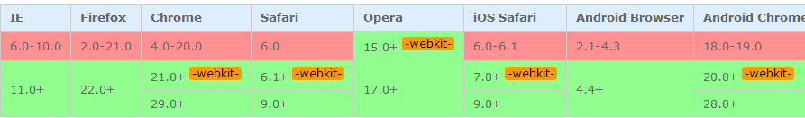

box



因为ie浏览器的存在，所以一般只在webapp中使用。

## 容器属性（3+3）

flex-direction flex-wrap flex-flow

justify-content align-items align-content

## flex-direction主轴方向

* row（默认值）：主轴为水平方向，起点在左端。
* row-reverse：主轴为水平方向，起点在右端。
* column：主轴为垂直方向，起点在上沿。
* column-reverse：主轴为垂直方向，起点在下沿。

rn里面默认垂直排列

## flex-wrap换行（主轴方向）

（1）nowrap（默认）：不换行。

2）wrap：换行，第一行在上方

wrap-reverse：换行，第一行在下方。

## flex-flow(flex-direction和flex-wrap)

中间有一个|

## justify-content(主轴线上对齐方式)

理解成在轴线的位置，比如水平轴的flex-start: 左边。

* flex-start（默认值）：左对齐
* flex-end：右对齐
* center： 居中
* space-between：两端对齐，项目之间的间隔都相等。
* space-around：每个项目两侧的间隔相等。所以，项目之间的间隔比项目与边框的间隔大一倍。

水平时

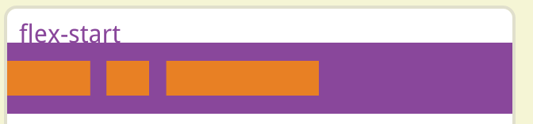

## align-items(交叉轴上对齐方式)

* flex-start：交叉轴的起点对齐。
* flex-end：交叉轴的终点对齐。
* center：交叉轴的中点对齐。
* baseline: 项目的第一行文字的基线对齐。
* stretch（默认值）：如果项目未设置高度或设为auto，将占满整个容器的高度。

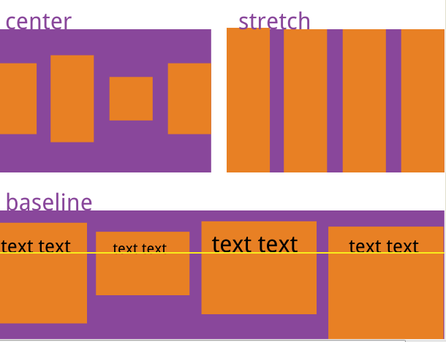

## align-content(多轴线时每根轴对齐方式)

align-content属性定义了多根轴线的对齐方式。如果项目只有一根轴线，该属性不起作用。

* flex-start：与交叉轴的起点对齐。
* flex-end：与交叉轴的终点对齐。
* center：与交叉轴的中点对齐。
* space-between：与交叉轴两端对齐，轴线之间的间隔平均分布。
* space-around：每根轴线两侧的间隔都相等。所以，轴线之间的间隔比轴线与边框的间隔大一倍。
* stretch（默认值）：轴线占满整个交叉轴。

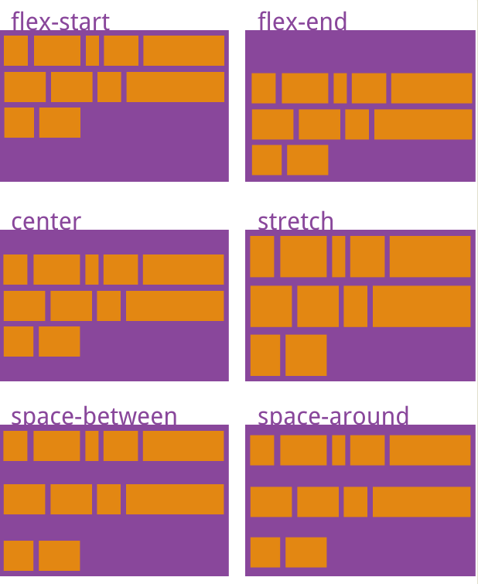

## 项目属性(4+2)

order align-self

flex-grow flex-shrink flex-basis flex

## order(排列顺序)

order属性定义项目的排列顺序。数值越小，排列越靠前，默认为0。

## flex-grow(放大比例)

flex-grow属性定义项目的放大比例，默认为0，即如果存在剩余空间，也不放大。

如果所有项目的flex-grow属性都为1，则它们将等分剩余空间（如果有的话）。如果一个项目的flex-grow属性为2，其他项目都为1，则前者占据的剩余空间将比其他项多一倍。

## flex-shrink(缩小比例)

flex-shrink属性定义了项目的缩小比例，默认为1，即如果空间不足，该项目将缩小。**数字越小缩小比例越小，最小的不缩减（<=1时）**

如果所有项目的flex-shrink属性都为1，当空间不足时，都将等比例缩小。如果一个项目的flex-shrink属性为0，其他项目都为1，则空间不足时，前者不缩小。

负值对该属性无效。

## flex-basis(伸缩时的基准值)

flex-basis属性定义了在分配多余空间之前，项目占据的主轴空间（main size）。浏览器根据这个属性，计算主轴是否有多余空间。它的默认值为auto，即项目的本来大小

它可以设为跟width或height属性一样的值（比如350px），则项目将占据固定空间。

## flex(flex-grow | flex-shrink | flex-basis)

默认值为0 1 auto。

有两个快捷值：auto (1 1 auto) 和 none (0 0 auto)

## align-self(单独项目在交叉轴对齐方式)

align-self属性允许单个项目有与其他项目不一样的对齐方式，可覆盖align-items属性。默认值为auto，表示继承父元素的align-items属性，如果没有父元素，则等同于stretch。

比align-items多一个auto属性

## 兼容性代码

/* 父元素-flex容器 */  
.flex {  
display: box; /* OLD - Android 4.4- */  
display: -webkit-box; /* OLD - iOS 6-, Safari 3.1-6 */  
display: -moz-box; /* OLD - Firefox 19- (buggy but mostly works) */  
display: -ms-flexbox; /* TWEENER - IE 10 */  
display: -webkit-flex; /* NEW - Chrome */  
display: flex; /* NEW, Spec - Opera 12.1, Firefox 20+ */  
}

/* 子元素-平均分栏 */  
.flex1 {  
-webkit-box-flex: 1; /* OLD - iOS 6-, Safari 3.1-6 */  
-moz-box-flex: 1; /* OLD - Firefox 19- */  
width: 20%; /* For old syntax, otherwise collapses. */  
-webkit-flex: 1; /* Chrome */  
-ms-flex: 1; /* IE 10 */  
flex: 1; /* NEW, Spec - Opera 12.1, Firefox 20+ */  
}  
/* 父元素-横向排列（主轴） */  
.flex-h {  
display: box; /* OLD - Android 4.4- */  
display: -webkit-box; /* OLD - iOS 6-, Safari 3.1-6 */  
display: -moz-box; /* OLD - Firefox 19- (buggy but mostly works) */  
display: -ms-flexbox; /* TWEENER - IE 10 */  
display: -webkit-flex; /* NEW - Chrome */  
display: flex; /* NEW, Spec - Opera 12.1, Firefox 20+ */  
/* 09版 */  
-webkit-box-orient: horizontal;  
/* 12版 */  
-webkit-flex-direction: row;  
-moz-flex-direction: row;  
-ms-flex-direction: row;  
-o-flex-direction: row;  
flex-direction: row;  
}  
/* 父元素-横向换行 */  
.flex-hw {  
/* 09版 */  
/*-webkit-box-lines: multiple;*/  
/* 12版 */  
-webkit-flex-wrap: wrap;  
-moz-flex-wrap: wrap;  
-ms-flex-wrap: wrap;  
-o-flex-wrap: wrap;  
flex-wrap: wrap;  
}  
/* 父元素-水平居中（主轴是横向才生效） */  
.flex-hc {  
/* 09版 */  
-webkit-box-pack: center;  
/* 12版 */  
-webkit-justify-content: center;  
-moz-justify-content: center;  
-ms-justify-content: center;  
-o-justify-content: center;  
justify-content: center;  
/* 其它取值如下：  
align-items 主轴原点方向对齐  
flex-end 主轴延伸方向对齐  
space-between 等间距排列，首尾不留白  
space-around 等间距排列，首尾留白  
*/  
}  
/* 父元素-纵向排列（主轴） */  
.flex-v {  
display: box; /* OLD - Android 4.4- */  
display: -webkit-box; /* OLD - iOS 6-, Safari 3.1-6 */  
display: -moz-box; /* OLD - Firefox 19- (buggy but mostly works) */  
display: -ms-flexbox; /* TWEENER - IE 10 */  
display: -webkit-flex; /* NEW - Chrome */  
display: flex; /* NEW, Spec - Opera 12.1, Firefox 20+ */  
/* 09版 */  
-webkit-box-orient: vertical;  
/* 12版 */  
-webkit-flex-direction: column;  
-moz-flex-direction: column;  
-ms-flex-direction: column;  
-o-flex-direction: column;  
flex-direction: column;  
}  
/* 父元素-纵向换行 */  
.flex-vw {  
/* 09版 */  
/*-webkit-box-lines: multiple;*/  
/* 12版 */  
-webkit-flex-wrap: wrap;  
-moz-flex-wrap: wrap;  
-ms-flex-wrap: wrap;  
-o-flex-wrap: wrap;  
flex-wrap: wrap;  
}  
/* 父元素-竖直居中（主轴是横向才生效） */  
.flex-vc {  
/* 09版 */  
-webkit-box-align: center;  
/* 12版 */  
-webkit-align-items: center;  
-moz-align-items: center;  
-ms-align-items: center;  
-o-align-items: center;  
align-items: center;  
}  
/* 子元素-显示在从左向右（从上向下）第1个位置，用于改变源文档顺序显示 */  
.flex-1 {  
-webkit-box-ordinal-group: 1; /* OLD - iOS 6-, Safari 3.1-6 */  
-moz-box-ordinal-group: 1; /* OLD - Firefox 19- */  
-ms-flex-order: 1; /* TWEENER - IE 10 */  
-webkit-order: 1; /* NEW - Chrome */  
order: 1; /* NEW, Spec - Opera 12.1, Firefox 20+ */  
}  
/* 子元素-显示在从左向右（从上向下）第2个位置，用于改变源文档顺序显示 */  
.flex-2 {  
-webkit-box-ordinal-group: 2; /* OLD - iOS 6-, Safari 3.1-6 */  
-moz-box-ordinal-group: 2; /* OLD - Firefox 19- */  
-ms-flex-order: 2; /* TWEENER - IE 10 */  
-webkit-order: 2; /* NEW - Chrome */  
order: 2; /* NEW, Spec - Opera 12.1, Firefox 20+ */  
}